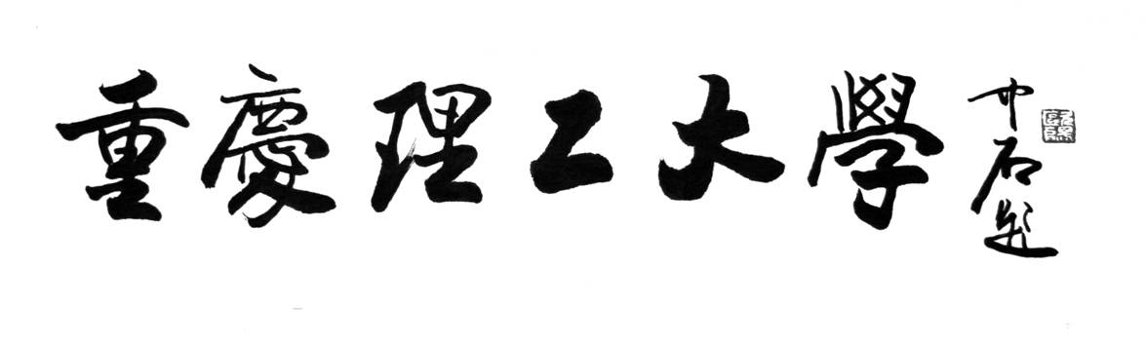

虚拟现实技术课程论文

题目：虚拟现实技术在心理健康的作用

及blender的建模与渲染心得

学 院：电气与电子工程学院

专 业：电子信息工程

班 级：121070204

学生姓名：姚鑫 学号：12107980106

指导教师：沈壁川

时 间 2023年11月

摘 要

本文探讨了虚拟现实技术在心理健康领域的应用。通过分析虚拟现实技术的特点和优势，以及其在心理治疗、心理教育等方面的应用，证明了虚拟现实技术在提高心理服务质量、提升心理治疗效果和促进心理健康教育等方面的巨大潜力。

关键词：虚拟现实技术；心理健康；心理治疗；心理教育；心理评估

Abstract

This article explores the application of virtual reality technology in the field of mental health. By analyzing the characteristics and advantages of virtual reality technology, as well as its applications in psychotherapy, mental health education, and psychological assessment, it proves the huge potential of virtual reality technology in improving the quality of mental health services, enhancing the effectiveness of psychotherapy, and promoting mental health education.

**Keywords:** Virtual Reality Technology; Mental Health; Psychotherapy; Mental Health Education; Psychological Assessment

**目录**

摘 要 i

Abstract i

1．引言 1

2．虚拟现实在心理健康领域中的优势 1

3．虚拟现实技术在心理健康领域中的具体应用 2

3.1医院治疗 2

3.1.1恐高症 2

3.1.2考试焦虑症 2

3.1.3社交焦虑症 3

3.1.4创伤后应激障碍（PTSD） 3

3.2学生心理健康教育 4

3.2.1情绪觉知 4

3.2.2情绪管理 4

3.2.3社交促进 4

3.2.4压力缓解 5

4．局限与展望 5

4.1局限 5

4.2展望 5

5.blender的建模与渲染 6

5.1 blender简介 6

5.2 建模 6

5.3 渲染 7

5.4 3d打印 7

5.5 心得体会 8

参考文献： 9

1．引言

虚拟现实起源于国外，最早是由学者伊凡·苏泽兰提出的，兴起于20世纪末，作为前沿技术使人类生活发生了巨大改变，受到来自各界学者的广泛关注。2008年，被美国国家工程院列为为21世纪工程学面临的14项重大挑战之一。虚拟现实技术是一种可创建与体验虚拟环境的计算机系统技术，主要是借助于计算机建立起一个与真实环境相似的虚拟环境，例如操作现场、飞机驾驶舱等环境，然后使用者再借助于传感设备“投入”到此虚拟环境中，从而实现用户和环境之间的正常互动，如同身临其境一般[1]。

近年来，虚拟现实技术在医疗、军事、旅游等多个领域被广泛应用，尤其是教育行业。国外关于虚拟现实教育应用的研究主要集中在基于虚拟现实技术的课堂教学法、虚拟现实学习环境以及医学、工程、地理等具体学科应用领域。国内则主要集中于虚拟学习资源建设、虚拟现实理论探索和虚拟仿真校园环境的建设等方面。2006年Richard等人将该技术应用到物理实验教学中，解决了学生只能在书本上了解实验器材和动手能力少的问题，同时还避免了因实验操作失败而出现事故的可能[2]。2013年，Maier等人将虚拟现实技术应用到化学实验教学中来观察分子的空间结构，借助于该技术，学生坐在监视器前的桌子上通过手柄就可以对立方体进行操作，摄像头采集多维场景模型使分子结构附着在立方体上，然后再通过操作3D模型，学生可以直接观察分子的空间结构[3]。2017年学者Stigall将虚拟技术应用到计算机编程实验教学中，让学生通过可视化的元素来创建例化对象，解决了学生对于计算机程序中某些难以理解的概念的认识[4]。此外，还有学者将其应用在远程教育中，为学习者提供远程学习的虚拟教室，提供身临其境的环境模拟，教学与环境支间建立起桥梁，从而为用户提供多空间维度的交流和空间[5]。

2．虚拟现实在心理健康领域中的优势

虚拟现实技术在咨询心理学的应用优势主要体现在以下三个方面：

一、逼真的环境体验。虚拟现实技术可提供各种直观的感官刺激，可以看到各种景象，听到不同的声音，触摸物体，闻到香气，使人直观形象地感受环境和事件。

二、安全可控性。虚拟现实技术能模拟各类危险情境，提供安全的心理治疗环境。同时，个体可在其中大胆地去体验和探索各种困难、失误、无法预测的事件和戏剧性的结果而不会造成任何伤害。

三、让个体感到更安全。一方面虚拟环境较现实环境可保护个体隐私，给个体更多安全感；另外一方面，个体在虚拟环境中可学会应对与自身问题相关的各种问题，开放身心，自由探索、实验和体验各种情绪。

3．虚拟现实技术在心理健康领域中的具体应用

3.1医院治疗

目前，随着全社会对心理学的了解加深，整个社会对心理从业者的需求也越来越大。虚拟现实被逐渐被应用在各类心理疾病的治疗中，其中虚拟现实技术的暴露疗法(VRET)应用比较广泛，其以计算机技术为基础，通过头盔显示器、追踪系统、三维空间传感器等相关设备营造高度浸润的虚拟环境。相对于传统暴露疗法，虚拟现实暴露疗法既可以适当的控制治疗的时间、暴露强度和频率，又可以在保护个人隐私的前提下给与治疗者以逼真的情境体验[6]。VRET疗法主要集中在社交焦虑、恐高症以及创伤后应激障碍等方面。

3.1.1恐高症

恐高症属于特定恐惧症的一种，个体对高度呈现极度恐慌的状态，与此同时还会伴随一些眩晕、恶心、呕吐等症状，并出现一些回避行为。常见的恐高一般与一些高度相关的场景(高楼、桥、阳台等)有关。恐高症个体经常会出现一些担心、焦虑、恐慌甚至回避行为，从而对其正常生活产生影响[7]。其治疗方法主要有3种：即现实暴露、想象暴露、虚拟现实技术暴露，前两种是传统的治疗方法，后者是在近几年开始实施的，解决了传统的暴露的缺点，给个体以真实的感受。早期关于VRET的研究主要集中于验证VRET的治疗效果和安全方面，多为一些个案研究和小样本研究。国外学者Krijn等人对25名患有恐高症的个体进行虚拟现实暴露疗法的治疗，比较了头盔式虚拟现实系统和洞穴式虚拟现实系统的虚拟情境浸润效果，发现两者效果相同，对治疗效果没有影响，同时还发现虚拟现实技术暴露疗法在治疗3星期以后和传统暴露疗法效果相同，且该效果最长可保持6个月之久[8]。而Rothbaum的团队发现患者在进行7周的VRET治疗后，其焦虑和回避行为有显著的改进[9]。国内学者丁欣放等人收集31篇关于VRET对焦虑障碍治疗效果的文章，然后通过随机化对照实验法对其进行meta分析，结果发现虚拟现实暴露疗法具备更佳的效果[10]。

相关研究表明，虚拟现实暴露疗法能够给来访者提供逼真的虚拟环境，并具有视觉和听觉方面的优势，能够有效缓解来访者的高空恐惧。

3.1.2考试焦虑症

考试焦虑症是学生常见的心理问题，既影响学生的学习成绩，也会影响其心理健康。已有研究表明，认知疗法、暴露疗法、放松训练等对考试焦虑有较好的疗效。目前，也有研究者采用虚拟现实技术来改善学生的考试焦虑。例如，魏祥程针对面临高考压力的高中学生，开发了考试焦虑心理干预系统——《虚拟考试系统》。该系统对2名患有考试焦虑的高三学生进行了心理干预，并取得较好的效果[11]。也有研究者将虚拟现实技术应用于重度考试焦虑症学生的治疗。例如，樊春博等将认知行为技术和虚拟现实技术相结合，对12名患有重度考试焦虑的高三学生进行了考试心理辅导。结果表明，虚拟现实心理治疗技术考试训练课程能够降低学生考试焦虑水平，提高考试成绩[12]。相关研究表明，无论针对患有轻度考试焦虑症还是重度考试焦虑症的学生，将虚拟现实技术应用于考试焦虑症的治疗中均可以改善其焦虑状况，提高其考试成绩，同时可以提高心理咨询师的工作效率，并提升学生参与治疗的积极主动性。

3.1.3社交焦虑症

社交焦虑是一种与他人交往时会感觉不舒服不自然，紧张的一种情绪体验，个体不仅仅是害怕与“权威人士”交往，而且在和正常人交往也存在障碍，有时会伴随一些出汗、脸红、心慌等生理症状。而关于虚拟现实暴露疗法在社交焦虑中的应用主要集中在演讲焦虑的改善中。国外学者KAMPMANN[13]、HOFMANN[14]等人发现暴露在面试、提问、演讲、采访、相亲等VR场景将更有利于提高社交焦虑患者的言语互动能力，且4到6年以后个体的治疗效果依然稳定。XueniPan团队利用虚拟现实模拟社交场景研究了存在社交焦虑的个体在此场景中情感压力值得变化，并进行辅助治疗，同时利用虚拟现实技术来追踪记录个体情感的改变，结果发现对于自信的个体来说情绪没有显著的改变，但是对于焦虑患者来说，大大的缓解了其情绪，并且效果显著[15]。

3.1.4创伤后应激障碍（PTSD）

1999年，国外学者首次利用虚拟现实暴露疗法对患有PTSD的患者进行了治疗，个案结果现实VRET对治疗创伤后应激障碍具有显著的治疗作用，但是因为该研究是个案研究，故存在一定的个体差异性和偶然性，所以治疗结果需进一步研究。因此，又有研究者利用虚拟现实技术建立了虚拟的伊拉克场景，然后让征集曾参与过伊拉克与阿富汗战争的军人进行暴露干预治疗，结果显示治疗后的军人应激障碍明显降低，且1年以后的随访调查显示效果依然显著[16]。9.11事件发生以后，Difede开始将VRET运用与幸存者个体，征集了25名因9.11事件而患有PTSD的患者，然后对其进行12周的虚拟现实暴露疗法治疗，结果发现接受VRET安慰剂的个体其症状严重程度有所降低，且该效果能够保持6个月[17]。Menelas团队将VRET治疗模型进行游戏化，然后征集因交通事故而患有PTSD症状的个体进行治疗，为期8周，患者逐步的在交通场景中进行暴露，8周结束后所有被试的症状均显著降低[18]。

综上而论，虚拟现实技术在焦虑障碍方面的应用最早，使用范围也较为广泛，并且取得了良好效果。从已有研究来看，虚拟现实技术能够有效改善恐高症、社交焦虑症、考试焦虑症等焦虑障碍引发的症状，也必将会在治疗焦虑障碍的其他类型中有更广阔的应用前景。

3.2学生心理健康教育

虚拟现实技术的心理实践在临床环境中成功应用，在学生心理服务中的应用也逐渐显出优势，将VR技术继续整合到学生的心理健康促进工作中具有越来越广阔的前景。在提升学生的情绪觉知、情绪管理、社交促进、压力缓解等方面具有重要作用。

3.2.1情绪觉知

情绪健康是大学生健康生活和发展的前提，提升情绪感知至关重要。环境适应、学业竞争、人际关系、择业规划等挑战使大学生承受极大的心理压力，一些学生面临挑战时会产生自我否定的想法，变得失落和自卑，导致缺乏情感敏感性，即情绪调节能力受损，容易出现抑郁等消极情绪[19]，而消极情绪又会影响学生的学业和人际关系。VR技术可以重现真实生活中的环境，学生在虚拟环境中经历类似现实世界的情感体验，反思自己的应对方式，不仅有助于提高情商，也可以将习得的应对方式融入现实生活[20]。通过VR技术创建个性化的虚拟人物，训练学生的情绪感知能力，让学生通过观察虚拟人物的面部表情、行为动作和情绪波动等训练同理心、情绪感知和情绪管理能力等。

3.2.2情绪管理

虚拟现实技术在帮助大学生进行情绪管理方面具有优势。VR技术允许学生在虚拟的焦虑环境中自由探索和互动，甚至自己操纵焦虑程度，增强学生正向心理体验、促进焦虑缓解，同时能保证学生的隐私和安全感。如有些学生对在公开场合发言感到焦虑，可以让他们在虚拟的VR会议中，在几名同学的注视和干扰下，完成工作发言任务。该过程可以调节和控制VR环境中其他人物的动作、行为等，引发学生不同程度的焦虑，科学系统地帮助学生管理或克服紧张焦虑的感觉。利用VR技术构建与学生现实经历类似的虚拟场景，并在其中设置虚拟教练，自动化引导学生对虚拟场景中的事情重新思考或调整行为，使学生能够对现实经历进行重新评价和换角度思考，降低负面情绪的主观体验和生理反应，增强在学习和生活中与他人相处的信心，提升情绪适应力。

3.2.3社交促进

社交互动是部分大学生的压力来源[21]。当需要与陌生的师生同伴进行交流时，他们会对社交互动持退缩回避态度，甚至影响到学习和生活。一些学生也将实习、竞聘、就业等失利的原因归结为沟通能力差，对这些学生来说，在另一群不认识的人面前进行社交练习反而会感到不舒服和焦虑。

可以利用VR技术营造逼真的社交环境，让学生在虚拟环境中训练沟通技巧，对社交互动中的紧张情绪产生脱敏。面试是大学生获得工作的必要途径,这对沟通能力不足的学生来说是一个巨大挑战。因此，高校可以考虑利用VR技术训练学生的沟通技能，并在训练后给予相应的意见或指导，不仅能帮助学生提高沟通技巧，还能提升自信和自尊，促进心理健康。

3.2.4压力缓解

大学生面对学业、人际关系、就业等各种挑战，承受着极大的心理压力，对整体心理健康水平产生负面影响。大多数高校咨询服务中心会提供谈话疗法帮助学生缓解压力，或推荐学生到心理诊所接受放松治疗。高校也可以采用VR技术辅助减压训练来取代传统的压力应对训练。运用想象放松疗法和冥想疗法等原理，在VR系统中建立一个以学生为中心的三维立体梦幻类虚拟场景，营造一个适宜冥想与放松的氛围，沉浸在轻松舒适环境里的互动体验可以帮助学生缓解压力。鉴于学生总会遇到学业挑战和挫折，在高校普及这种压力缓解方式可以提高学生的学习工作效率，并改善他们的心理健康状况。

4．局限与展望

4.1局限

VR技术及其在心理健康领域的应用仍处于起步阶段，还存在以下挑战：

(1)VR技术进行心理干预的效果仍旧需要进一步验证。目前探索VR疗法益处的研究存在样本小、证据质量低、缺乏后续分析等问题。未来研究需要在大样本量下进行随机对照试验，确定VR干预是否比常规疗法产生更好的效果。

(2)VR设备和技术目前还存在限制，使用基于计算机设备的VR系统缺乏根据用户进行个性化治疗所需的灵活性，在进行和肢体运动相关的任务时沉浸感较弱；头戴式VR设备可以进行灵活的肢体互动，但有时会出现眩晕、恶心等不适感[22]。

(3)使用VR技术进行心理健康干预并不适合每个人

4.2展望

随着生物传感器、5G网络、人工智能及高清显示等相关技术的突破，虚拟现实技术在心理治疗领域将获得进一步的深度应用，也必将极大地提高心理治疗水平。同时，可应用其建立完善的心理治疗评估体系。有效的评估治疗效果，进而促进心理治疗效果与虚拟现实技术的共同发展。此外，还可建立学校—医院一体的虚拟现实系统，将学校教育和医院治疗相结合，深化其在心理健康领域的应用。

5.blender的建模与渲染

5.1 blender简介

Blender是一款免费且开源的三维计算机图形软件，可以用于制作游戏、电影和其他艺术作品。它的主要功能包括建模、渲染、动画以及视频编辑等等。由于其开源性质，Blender在各个平台上都可以自由下载并安装使用，并且拥有一个非常活跃的用户社区，可以帮助初学者快速入门。

5.2 建模

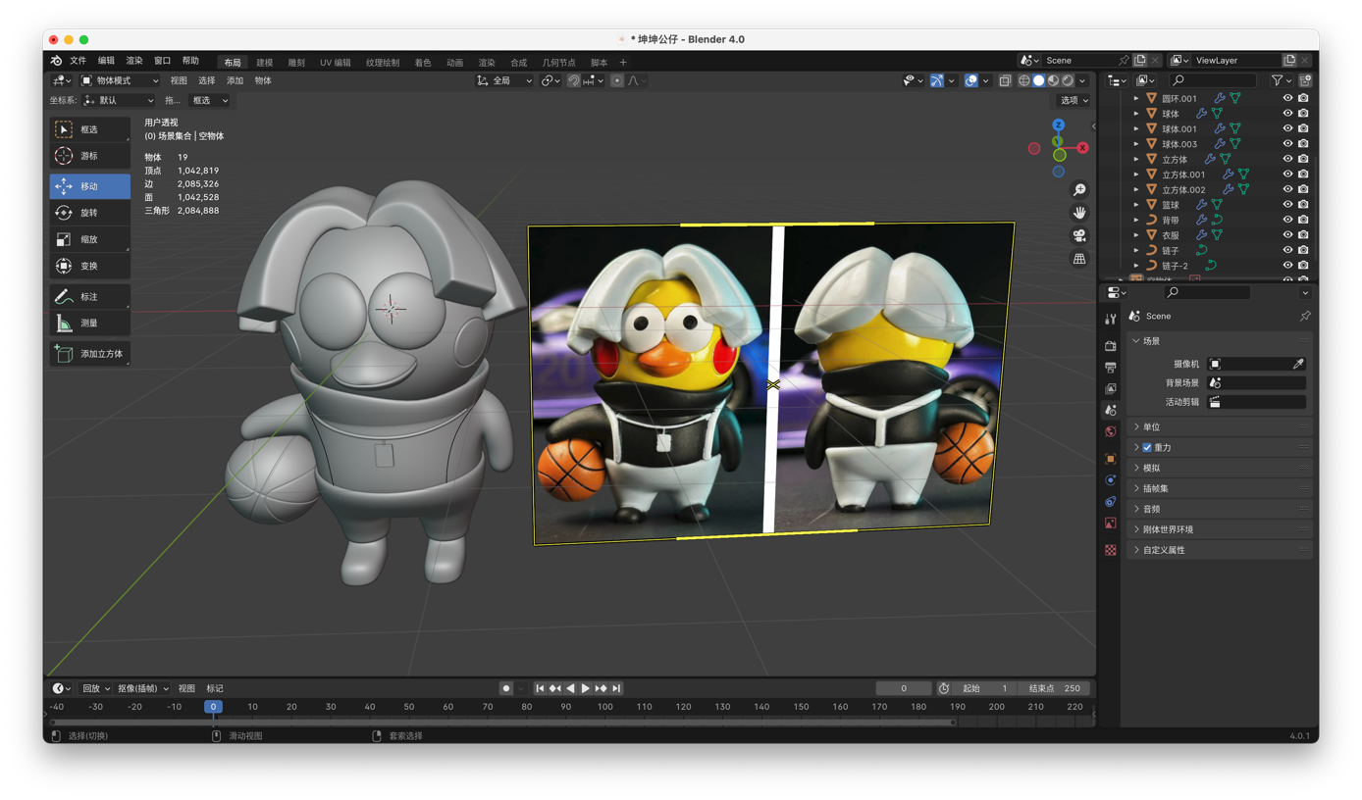

5.3 渲染

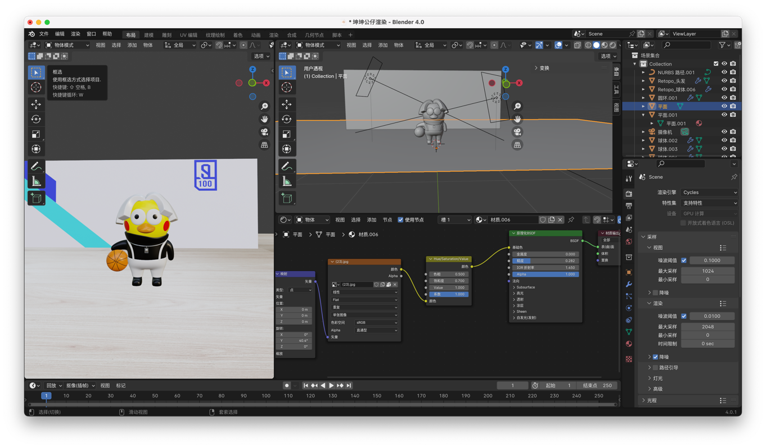

5.4 3d打印

增加一个底座让公仔能立起来，导出stl文件进行打印：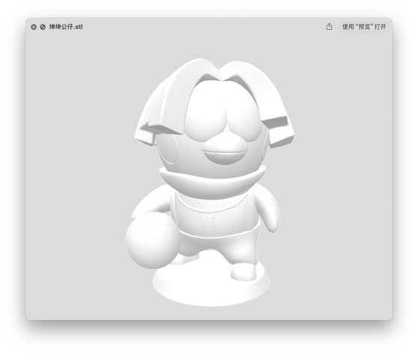

使用FDM(熔融层积成型技术)3D打印机进行打印： 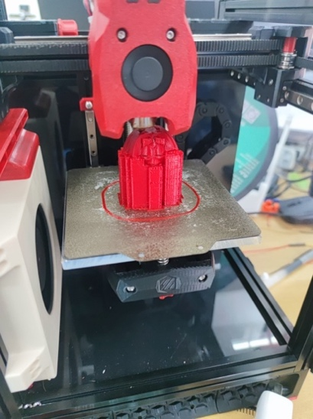

打印完成未拆除支撑：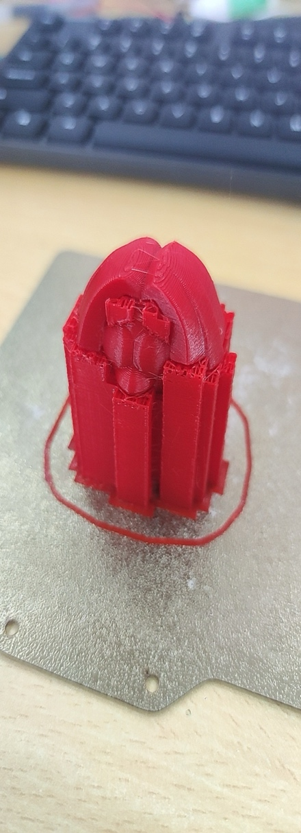

拆除支撑：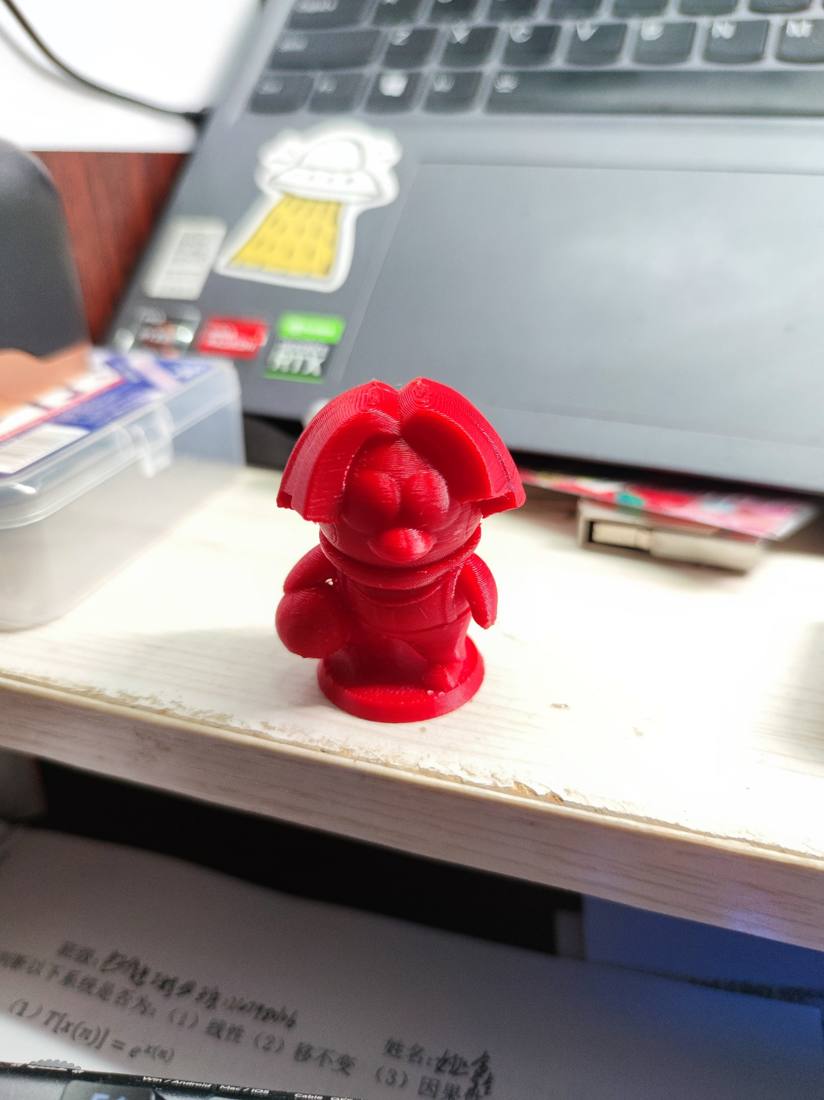

5.5 心得体会

Blender是一个非常强大且易用的3D软件，拥有丰富的功能和广泛的用途。它不仅可以用于建模和动画，还可以用于视频编辑、合成、视觉效果等许多其他领域。只要付出足够的时间和努力，任何人都可以掌握它。通过不断的实践和探索，我学到了很多关于3D建模的知识和技术，并逐渐提高了自己的技能水平。

此外，Blender的社区非常活跃，有很多优秀的教程、资源和插件可以用来增强Blender的功能。与其他用户交流也是一个很好的方式，可以通过交流经验和想法来共同进步。

最后，在通过这一次的建模与渲染，我体验到了从0到1，从无到有，从一个椭圆到一个公仔的巨大转变，当建模完成和3d打印出来的那一刻的成就感与满足感是任何书本知识无法比拟的。

参考文献：

[1] 王文润,王阳萍,雍玖,等.沉浸式虚拟仿真实验案例设计与开发[J].实验技术与管理, 2019, 36(6):4.DOI:10.16791/j.cnki.sjg.2019.06.034.

[2] Richard E , Tijou A , Richard P ,et al.Multi-modal virtual environments for education with haptic and olfactory feedback[J].Virtual Reality, 2006, 10(3):207-225.DOI:10.1007/s10055-006-0040-8.

[3] Maier P , Klinker G .Augmented chemical reactions: An augmented reality tool to support chemistry teaching[C]//Experiment.2013.DOI:10.1109/ExpAt.2013.6703055.

[4] Stigall J , Sharma S .[IEEE 2017 IEEE Integrated STEM Education Conference (ISEC) - Princeton, NJ, USA (2017.3.11-2017.3.11)] 2017 IEEE Integrated STEM Education Conference (ISEC) - Virtual reality instructional modules for introductory programming courses[J]. 2017:34-42.DOI:10.1109/ISECon.2017.7910245.

[5] Buchanan K .Beyond attention-getters : designing for deep engagement /[J].[2023-11-19].

[6] 王秋雨,王纯,姚辉,等.虚拟现实暴露技术在恐惧、焦虑障碍中的应用[J].临床精神医学杂志, 2019, 29(2):3.DOI:CNKI:SUN:LCJS.0.2019-02-021.

[7] 付波,阳希,王其明.心理健康教育中的虚拟现实技术应用探索[J].信息技术与标准化, 2019(6):5.DOI:CNKI:SUN:DZBZ.0.2019-06-027.

[8] Krijn M , Emmelkamp P M G , Biemond R ,et al.Treatment of acrophobia in virtual reality: The role of immersion and presence[J].Behaviour Research & Therapy, 2004, 42(2):229-239.DOI:10.1016/S0005-7967(03)00139-6.

[9] Rothbaum,Barbara,OlasovHodges,et al.A controlled study of virtual reality exposure therapy for the fear of flying.[J].Journal of Consulting and Clinical Psychology, 2000, 68(6):1020-1026.DOI:10.1037/0022-006X.68.6.1020.

[10] 丁欣放,李岱.虚拟现实暴露疗法治疗焦虑障碍的随机对照试验meta分析[J].中国心理卫生杂志, 2018, 32(3):9.DOI:10.3969/j.issn.1000-6729.2018.03.003.

[11] 魏祥程.虚拟现实在青少年心理干预中的应用研究[D].北京林业大学,2019.

[12] 樊春博王丽娜.浅析VR技术在缓解考试焦虑上的应用[J].教育与装备研究, 2022, 38(12):66-69.

[13] Kampmann I L , Emmelkamp P M G , Hartanto D ,et al.Exposure to Virtual Social Interactions in the Treatment of Social Anxiety Disorder: A Randomized Controlled Trial[J].Behaviour Research and Therapy, 2016, 77:147-156.DOI:10.1016/j.brat.2015.12.016.

[14] Hofmann S G , Dibartolo P M .An instrument to assess self-statements during public speaking: Scale development and preliminary psychometric properties[J].Behavior Therapy, 2000.DOI:10.1016/S0005-7894(00)80027-1.

[15] Pan X , Gillies M , Barker C ,et al.Socially Anxious and Confident Men Interact with a Forward Virtual Woman: An Experimental Study[J].PLOS ONE, 2012, 7.DOI:10.1371/journal.pone.0032931.

[16] Rizzo A , Hartholt A , Grimani M ,et al.Virtual Reality Exposure Therapy for Combat-Related Posttraumatic Stress Disorder[J].Computer, 2014, 47(7):31-37.DOI:10.1109/MC.2014.199.

[17] Difede J , Hoffman H G .Virtual Reality Exposure Therapy for World Trade Center Post-traumatic Stress Disorder: A Case Report[J].Cyberpsychol Behav, 2002, 5(6):529-535.DOI:10.1089/109493102321018169.

[18] Menelas B A J , Haidon C , Ecrepont A ,et al.Use of Virtual Reality technologies as an Action-Cue Exposure Therapy for truck drivers suffering from Post-Traumatic Stress Disorder[J].Entertainment Computing, 2017:S1875952117300988.DOI:10.1016/j.entcom.2017.10.001.

[19] Bagacean C , Cousin I , Ubertini A H ,et al.Simulated patient and role play methodologies for communication skills and empathy training of undergraduate medical students[J].BMC Medical Education, 2020, 20(1).DOI:10.21203/rs.2.23178/v1.

[20] Wante L , Van Beveren M L , Theuwis L ,et al.The effects of emotion regulation strategies on positive and negative affect in early adolescents[J].Cognition and Emotion, 2017:1-15.DOI:10.1080/02699931.2017.1374242.

[21] Moeller R W , Seehuus M .Loneliness as a mediator for college students' social skills and experiences of depression and anxiety[J].Journal of Adolescence, 2019, 73:1-13.DOI:10.1016/j.adolescence.2019.03.006.

[22] 郑霞,SAUZEON Hélène,周明全,等.虚拟现实技术应用于神经心理评估的研究概述[J].心理科学进展, 2010, 18(3):511-521.